Федеральное государственное бюджетное образовательное учреждение высшего профессионального образования «Российская академия народного хозяйства и государственной службы при Президенте Российской Федерации»

Нижегородский институт управления

Кафедра Информатики и информационных технологий

ОТЧЕТ

Лабораторная работа №1

Программная инженерия

Проведение реквизитного анализа финансово-экономических документов

Выполнила: студентка группы:

ИБ-321

Солдатова Елена

Нижний Новгород

2023 г.

# Лабораторная работа №1

**Тема:** Проведение реквизитного анализа финансово – экономических документов.

**Цель:** ознакомление с методологией реквизитного анализа документа и методикой проектирования на его основе базы данных экономической информационной системы.

**Задания к лабораторной работе**.

1) Найти в сети Интернет базы данных необходимых документов и провести их системную типизацию;

2) Провести реквизитный анализ некоторых из них (по указанию преподавателя);

3) На базе проведённого анализа представить вариант их обработки в экономической информационной системе (ЭИС), составить схему и состав реляционной базы данных, необходимой для обработки этих документов, а также алгоритм получения результатной информации, имеющейся в них информации.

**Выбор документа**

Для выполнения задания был выбран документ «Акт приема- передачи отправления».

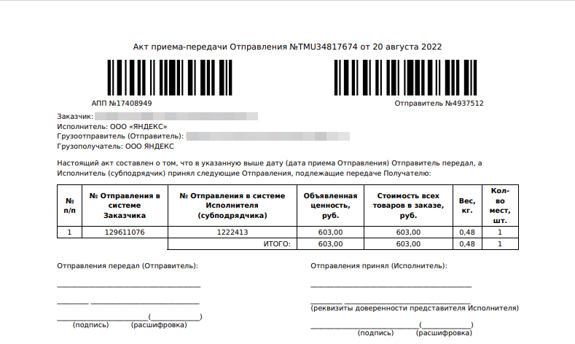

**Реквизитный анализ документа**

**З** - заголовочная часть

**С** - содержательная часть

**О** - оформительская часть

**1н** - наименование документа

2р – наименование заказчика

3р – наименование исполнителя

4р – наименование грузоотправителя

5р- наименование грузополучателя

6р – порядковый номер отправления

7р – номер отправления в системе заказчика (реквизит – признак)

8р – номер отправления в системе исполнителя (реквизит – признак)

9р – объявленная ценность (реквизит- основание)

10р- стоимость всех товаров в заказе (реквизит- основание)

11р – вес (реквизит- признак)

12р - количество мест (реквизит- признак)

13р – итоговая объявленная ценность (реквизит- основание)

14р – итоговая стоимость всех товаров в заказе (реквизит- основание)

15р –итоговый вес (реквизит- признак)

16р - итоговое количество мест (реквизит- признак)

17о – подпись, печать и расшифровка отправителя

18о- подпись, печать и расшифровка исполнителя

**Модель данных на основании анализа**

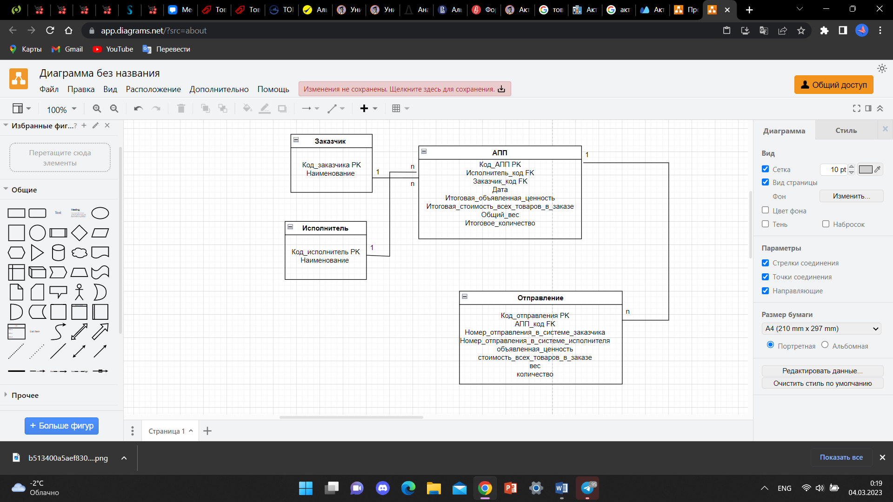

**Алгоритм получения результативной информации**

1. Прием поставки от поставщика.
2. Сверка данных о поставке по факту и по АПП. Если при поступлении товара, его количество и (или) качество не совпадает с указанным количеством и качеством в сопроводительных документах. В таком случае необходимо составить акт о данном расхождении.
3. Реализация отправлений. Товар отправляется покупателю.